San Guillermo (1142), Obispo y fundador  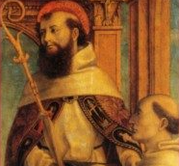 | DESAFIO VIRTUAL – No. 149  Servicio de información  25/06/2025  Prof. Oscar Lobo i Oconitrillo  oscargdolobo1951@gmail.com  Tel. 8549-1995

Guillermo nació en Vercelli, de una noble familia, hacia el año 1085. A los quince años se dedicó a recorrer los principales santuarios de Europa; entre ellos, Santiago de Compostela. Intentó, también, ir a Tierra Santa, pero fue disuadido por San Juan de Matera y por otra razón aún más contundente: una paliza propinada por unos ladrones. A raíz de ese desagradable incidente, se dirigió a Montevergine. Buscaba la soledad, y en ese lugar fundó, en 1128, la congregación benedictina de Montevergine. La regla que impuso a los monjes era muy austera: en las comidas no se permitía el vino, la carne, la leche y sus productos y, durante tres días a la semana, no había otro alimento que verduras y pan seco.

El Papa exhortó a los obispos a ser siempre hombres de comunión y unidad
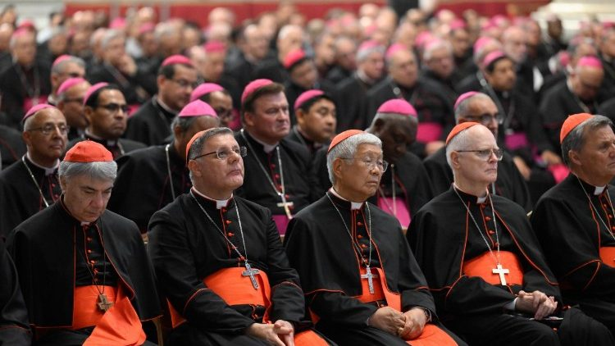
León XIV se reunió hoy en la basílica vaticana con los obispos llegados a Roma para su Jubileo y los exhortó a “ir contracorriente” para “anunciar que la esperanza no defrauda”, incluso contra la evidencia de situaciones dolorosas que parecen no tener salida. El Pontífice les recomendó pobreza evangélica, cercanía y una actitud firme y decidida en los casos de escándalo.
Vatican News – 25/06/2025

“Para guiar a la Iglesia confiada a nuestros cuidados, debemos dejarnos renovar profundamente por Él, el Buen Pastor”: con estas palabras, el Papa León XIV se dirigió a los cerca de 300 obispos llegados a Roma con motivo de su Jubileo, con quienes se reunió en la mañana de hoy, miércoles 25 de junio, en la basílica vaticana.

Tras la peregrinación a la Puerta Santa de la Basílica de San Pedro y la participación en una misa, los prelados escucharon la meditación del Santo padre, que comenzó agradeciendo a todos su compromiso de venir “en peregrinación a Roma sabiendo bien cuánto sean apremiantes las exigencias del ministerio”. León XIV describió, a continuación, los rasgos que deben caracterizar a los obispos, pastores que son ejemplo con su palabra y su testimonio, que a veces tienen que “ir contra corriente” para “proclamar que la esperanza no defrauda” porque “no viene de nosotros, sino de Dios”.

Los rasgos del testimonio de los obispos
“El pastor es testigo de esperanza con el ejemplo de una vida firmemente anclada en Dios y totalmente dedicada al servicio de la Iglesia” - afirmó el Papa – describiendo a continuación los rasgos que caracterizan su testimonio:

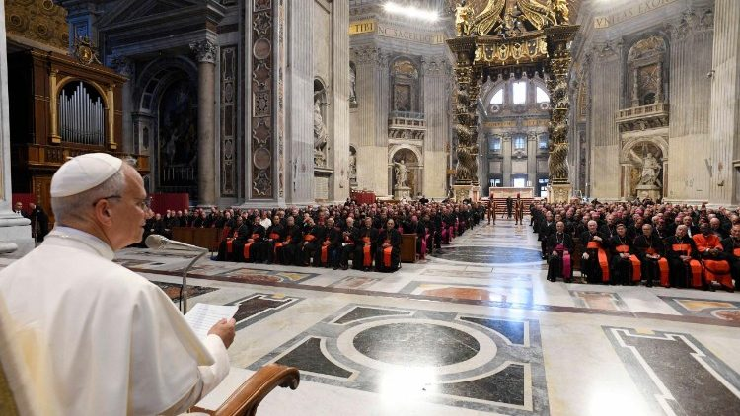
En primer lugar, “el obispo es el principio visible de unidad en la Iglesia particular que le ha sido confiada”. “Su tarea es velar para que ella se edifique en la comunión entre todos sus miembros y con la Iglesia universal, valorizando la contribución de los diversos dones y ministerios para el crecimiento común y la difusión del Evangelio”. En este servicio, como en toda su misión, “el obispo cuenta con una gracia divina especial que le fue conferida en la ordenación episcopal”, que lo sostiene como maestro de la fe.

El segundo lugar el obispo como hombre de vida teologal. Es decir, es “hombre plenamente dócil a la acción del Espíritu Santo, que suscita en él la fe, la esperanza y la caridad y las alimenta, como la llama del fuego, en las diferentes situaciones existenciales”.

“El obispo es también hombre de fe”, prosiguió el Pontífice, “es el intercesor, porque el Espíritu mantiene viva en su corazón la llama de la fe”. “Es alguien que, por la gracia de Dios, ve más allá, ve la meta y permanece firme en la prueba” como Moisés quien, llamado por Dios para guiar al pueblo hacia la tierra prometida, “se mantuvo firme”.
En esta misma perspectiva, el obispo es hombre de esperanza, porque “la fe es la garantía de los bienes que se esperan, la plena certeza de las realidades que no se ven”, afirmó León XIV, precisando:

Especialmente cuando el camino del pueblo se hace más difícil, el pastor, por virtud teologal, ayuda a no desesperar; no con las palabras, sino con la cercanía. Cuando las familias llevan cargas excesivas y las instituciones públicas no las sostienen adecuadamente; cuando los jóvenes están decepcionados y hartos de mensajes falsos; cuando los ancianos y las personas con discapacidades graves se sienten abandonados, el obispo está cerca y no ofrece recetas, sino la experiencia de comunidades que tratan de vivir el Evangelio con sencillez y compartiendo con generosidad.

De esta manera, su fe y su esperanza se funden en él como “hombre de caridad pastoral”. Toda la vida del obispo, todo su ministerio, tan diverso y multiforme, encuentra su unidad en lo que san Agustín llama amoris officium: “En la predicación, en las visitas a las comunidades, en la escucha a los presbíteros y a los diáconos, en las decisiones administrativas”. El obispo da “ejemplo de amor fraternal” hacia sus hermanos obispos, hacia sus colaboradores más cercanos, como también hacia los sacerdotes en dificultades o enfermos. Su corazón es abierto y accesible, y así es también su casa”.

Las virtudes indispensables
Después de abordar “el núcleo teológico de la vida del pastor” el Papa citó otras virtudes indispensables: la prudencia pastoral, la pobreza, la perfecta continencia en el celibato y las virtudes humanas.

La prudencia pastoral – explicó – “es la sabiduría práctica que guía al Obispo en sus decisiones, en el gobierno, en las relaciones con los fieles y con sus asociaciones. Una clara señal de prudencia es el ejercicio del diálogo como estilo y método en las relaciones, y también en la presidencia de los organismos de participación, es decir, en la gestión de la sinodalidad en la Iglesia particular”. “En este aspecto – subrayó León XIV - el Papa Francisco nos ha hecho dar un gran paso adelante, insistiendo, con sabiduría pedagógica, en la sinodalidad como dimensión de la vida de la Iglesia”.

La prudencia pastoral permite al obispo guiar a la comunidad diocesana valorizando sus tradiciones y promoviendo nuevos caminos y nuevas iniciativas.

Otra virtud para dar testimonio del Señor Jesús, es la pobreza evangélica del obispo:

Tiene un estilo sencillo, sobrio y generoso, digno y al mismo tiempo adecuado a las condiciones de la mayoría de su pueblo. Las personas pobres deben encontrar en él un padre y un hermano, sin sentirse incómodas al encontrarse con él o al entrar en su casa. Está personalmente desapegado de las riquezas y no cede a favoritismos basados en estas o en otras formas de poder.

“Junto con la pobreza efectiva, el obispo también vive esa otra forma de pobreza que es el celibato y la virginidad por el Reino de los Cielos”, afirmó también el Papa, añadiendo:
No se trata sólo de ser célibe, sino de practicar la castidad del corazón y de la conducta y, de este modo, vivir el seguimiento de Cristo, para poder manifestar a todos la verdadera imagen de la Iglesia, que es santa y casta en sus miembros como en su Cabeza. Además, deberá ser firme y decidido al afrontar las situaciones que puedan provocar escándalo, así como cualquier caso de abuso, especialmente contra menores, ateniéndose a las disposiciones vigentes.

Cultivar las virtudes humanas “a semejanza de Cristo”
Por último, el pastor está llamado además a cultivar aquellas virtudes humanas que también los Padres conciliares quisieron mencionar en el Decreto Presbyterorum Ordinis:

La lealtad, la sinceridad, la magnanimidad, la apertura de mente y de corazón, la capacidad de alegrarse con los que se alegran y sufrir con los que sufren; y también el dominio de sí mismo, la delicadeza, la paciencia, la discreción, una gran propensión a escuchar y al diálogo, la disponibilidad al servicio. También estas virtudes, de las que cada uno de nosotros está más o menos dotado por naturaleza, podemos y debemos cultivarlas a semejanza de Jesucristo, con la gracia del Espíritu Santo.

Antes de impartirles su bendición apostólica y de que renovaran su profesión de fe, el Papa León XIV encomendó a sus hermanos obispos a la intercesión de la Virgen María y de los santos Pedro y Pablo para que les obtengan “las gracias que más necesitan”.

Que los ayuden a ser hombres de comunión, a promover siempre la unidad en el presbiterio diocesano, y que cada sacerdote, sin excepción, pueda experimentar la paternidad, la fraternidad y la amistad del obispo”. Este espíritu de comunión anima a los presbíteros en su compromiso pastoral y hace crecer en la unidad a la Iglesia particular.

VIDA RELIGIOSA – BOLETIN DIGITAL – 25/06/2025 – OMI

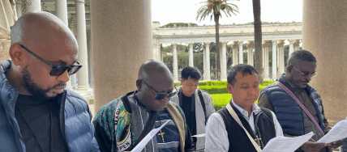
Hermanos Oblatos: Testigos de la Fraternidad Evangélica
Henricus Asodo ISTOYO
Asistente General para la Formación
Cuando se habla de los Hermanos Oblatos, lo primero que viene a la mente es la imagen de un verdadero amigo. Los Hermanos son testigos de la caridad y la fraternidad dentro de la comunidad. Con su presencia, la vida se vuelve más cálida, alegre y acogedora.

Una Misión Compartida
En las Constituciones y Reglas, nuestro Libro de Vida, leemos: «Reúne en comunidades apostólicas a sacerdotes y Hermanos que se ligan a Dios por los votos de religión.» (C 1) y «Los Oblatos, sacerdotes y Hermanos, tienen responsabilidades complementarias en la obra de la evangelización.» (C 7). Y es verdad: con los Hermanos, la comunidad se siente completa. Existe una corresponsabilidad entre sacerdotes y Hermanos en el anuncio de la Buena Nueva a quienes necesitan salvación. Sacerdotes y Hermanos son iguales y complementarios.

El documento Identidad y misión del Hermano religioso en la Iglesia afirma que el Hermano es una memoria viva para la conciencia eclesial. Su primer ministerio como religioso es «recordar a los bautizados los valores fundamentales del Evangelio» y «la necesidad de responder con una vida santa al amor de Dios derramado en sus corazones por el Espíritu Santo (cf. Rom 5,5)». Todos los demás servicios y ministerios de la vida consagrada solo tienen sentido cuando brotan de este primer ministerio (n. 7, p. 12).

La identidad del Hermano no se define por las tareas que realiza ni por diferenciarse de los sacerdotes. Reducir su vocación a trabajos manuales, oficios profesionales o a lo que el sacerdote no hace empobrece su verdadero llamado. Como dice también el documento de la Iglesia: «La fraternidad de los Hermanos religiosos es un signo para toda la Iglesia, pues hace presente el valor evangélico de relaciones fraternas en igualdad, frente a la tentación de dominar, de buscar los primeros puestos o de ejercer la autoridad como poder» (p. 13).

Nuestro Libro de Vida expresa: «Durante los años posteriores al noviciado, el Hermano crece en el aprecio de su vocación especial. Con este fin, su formación profesional lo prepara para su papel específico. Su formación doctrinal y pastoral se adapta a su labor y ministerio. Así, tanto en su comunidad como fuera de ella, el Hermano puede dar testimonio de una fe sólida y de un servicio competente y generoso» (C 67). Al entregar su vida entera, el Hermano da testimonio de fidelidad y fe. Es un recordatorio para todos —también para los propios Hermanos— de que su trabajo, en los diversos servicios que prestan, es digno y santo porque toca lo esencial de la fe. Su vida es verdaderamente una oblación, una ofrenda agradable a Dios.

Testimonio Alegre en el Corazón de la Iglesia
En la comunidad apostólica, los Hermanos son siempre signo de unidad: testigos vivos de hospitalidad, amistad y alegría como consagrados. El Papa Francisco, en Evangelii Gaudium, nos dice:
«La tentación aparece frecuentemente bajo forma de excusas y reclamos, como si debieran darse innumerables condiciones para que sea posible la alegría… Puedo decir que los gozos más bellos y espontáneos que he visto en mis años de vida son los de personas muy pobres que tienen poco a qué aferrarse. También recuerdo la genuina alegría de aquellos que, aun en medio de grandes compromisos profesionales, han sabido conservar un corazón creyente, desprendido y sencillo…» (n. 7).
Sí. El Hermano es un testigo de fe sólida y corazón sencillo. Es fuente de alegría dentro y fuera
de la comunidad. ¡El mundo de hoy necesita personas como ustedes, mis Hermanos!

«Ustedes no se hagan llamar maestros, porque uno solo es su maestro, mientras que todos ustedes son hermanos. En la tierra a nadie llamen padre, pues uno solo es su Padre, el del cielo. Ni se llamen jefes, porque solo tienen un jefe que es el Mesías (Mt 23,8–10)».

